Proyecto pizzería
---Requerimientos
Se requiere un menú de navegación en la parte superior (es decir navbar) junto al logo de la pizzería, este navegador debe permitir navegar entre las diferentes categorías de pizzas (Premium, vegetarianas y sabores del mundo).
En la parte superior de la pagina se nos pide introducir un pequeño texto que proponga la propuesta de negocio de la compañía acompañada de una foto que de contexto a este.
También se deberá de introducir un carousel que muestre las diferentes promociones disponibles.
Se deben construir las respectivas fichas de cada pizza ubicadas en la categoría correspondiente. Estas deben tener su fotografía, ingredientes, valor nutricional y precio.
Para finalizar se requiere un pie de pagina que contenga los datos de contacto de la pizzería y el teléfono de esta.

----Mockup
Según los requerimientos mencionados se creo un pequeño mockup muy básico que nos permitirá ordenar la información de la página.
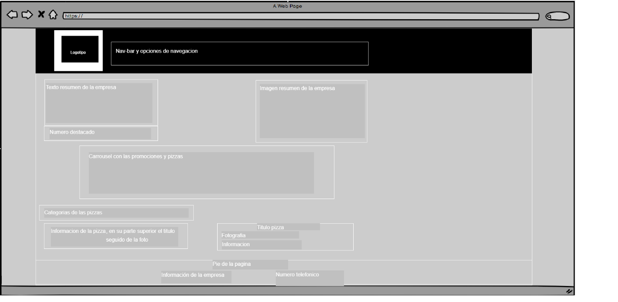
---Wireframe y elementos UX
Para comenzar la pagina se diseño idealmente para ser lo mas sencilla y amigable para el usuario, utilizando Bootstrap para que se pueda cumplir este objetivo mientras que a la vez se adapta para los diferentes tipos de dispositivos que visiten la página.
Se decidió ser lo mas sencillo con el diseño y con la forma de la página, para que los usuarios, es decir compradores de pizzas puedan navegar y ordenar de la manera más rápida y amigable posible, logrando de esta manera nuestro indicador de logro.

